中國文化大學教育部高教深耕計畫計畫成果紀錄表

子計畫 | B2-2-5 「涵養中華文化教學計畫」
具體作法 | 辦理專題講座
主題 | 開拓V.S.文化
內容  （活動內容簡述/執行成效） | 主辦單位：新聞學系  活動日期：111年6月7日  活動地點：線上TEAMS會議  主 講 者：黃慧芳  參與人數：62人  內 容：本場講座演講者黃慧芳，為財團法人開拓環境保護基金會的董事長，其長年關注環境保護議題及淨灘活動。黃慧芳提到，人們的社會越來越便捷，使得垃圾製造也相對變多，免洗餐具、寶特瓶成為了海洋中的害群之馬，新聞上所看到的海龜誤食吸管，以及海洋生物被塑膠帶纏繞，都是因為現今民眾沒有做好環保工作所引起的。  執行成效：藉由深入了解環保，讓同學可以對環保議題增加思考模式，撰寫出對環保的延伸報導，又或是透過實地體驗淨灘活動，除了達成清除海灘廢棄物的目的，更重要的是可以從源頭將垃圾減量，也預防海浪將沙灘上的垃圾再次沖到海裡。
活動照片  (檔案大小以不超過2M為限) | 活動照片電子檔名稱  (請用英數檔名) | 活動照片內容說明(每張20字內)
 | 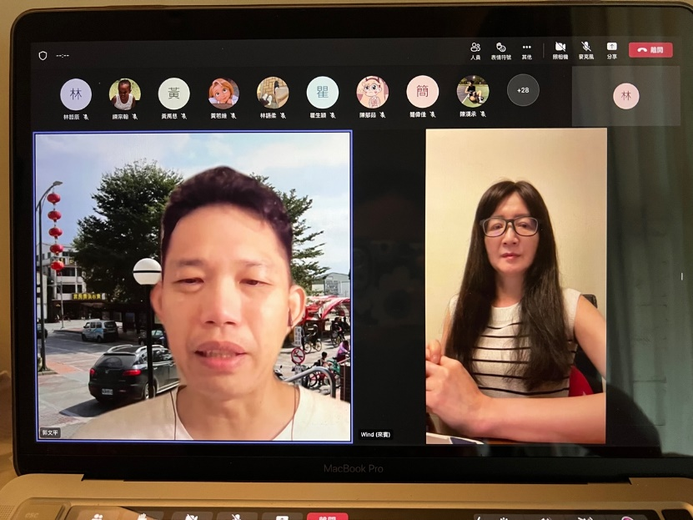 | 由系主任開場，與同學說明環保與文化的意義。
 | 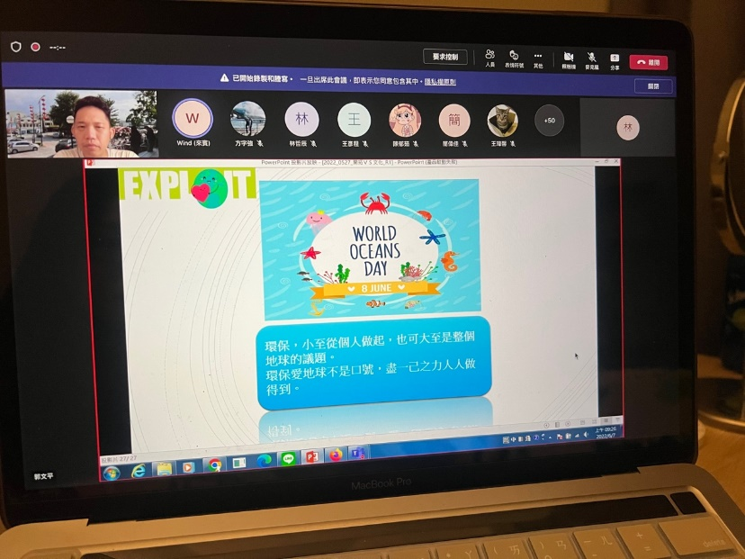 | 環保愛地球，盡一己之力人人都做得到。
備註：活動照片請附上原始照片一併回傳
附件檔案 | 附件檔案名稱  (請用英數檔名) | 附件名稱

